以下66名学员仅仅因为坚持自己对“真善忍”信仰就被诬判10年到14年，并因此被迫害致死：

学员遗照 | 姓名 | 性别 | 年龄(岁) | 所属地区 | 被诬判刑期 | 实施致死迫害场所 | 被迫害致死时间
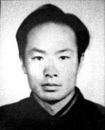 | 张延荣 | 男 | 48 | 甘肃省金昌市永昌县 | 12年 | 甘肃天水监狱 | 2007年8月
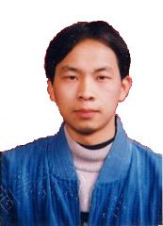 | 胡大礼 | 男 | 39 | 贵州省贵阳市修文县 | 10年 | 贵州都匀监狱 | 2011年1月
 | 马天军 | 男 | 54 | 贵州省六盘水市 | 11年 | 贵州都匀监狱 | 2013年7月
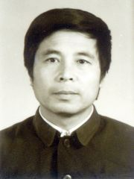 | 郭汉坡 | 男 | 56 | 河北省沧州市 | 11年 | 河北保定监狱 | 2008年4月
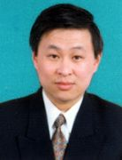 | 杨晓杰 | 男 | 40 | 河北省石家庄市 | 10年以上 | 河北石家庄北郊监狱 | 不详
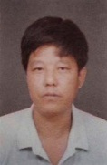 | 栾福生 | 男 | 56 | 河北省石家庄市 | 11年 | 山西晋中监狱 | 不详
 | 石彦武 | 男 | 40 | 河北省石家庄市行唐县 | 10年 | 河北石家庄北郊监狱 | 2012年2月
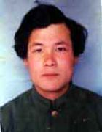 | 王刚 | 男 | 41 | 河北省涿州市 | 10年 | 河北冀东监狱 | 2009年10月
 | 吕淑英 | 女 | 66 | 河南省周口市淮阳县 | 10年 | 河南女子监狱 | 不详
 | 王春玲 | 女 |  | 河南省周口市淮阳县 | 10年 | 河南女子监狱 | 2013年5月
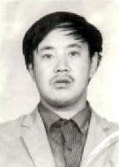 | 于永泉 | 男 | 45 | 黑龙江省大庆市 | 10年 | 黑龙江大庆红卫星监狱 | 2003年3月
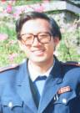 | 卢玉平 | 男 | 51 | 黑龙江省大兴安岭 | 14年 | 黑龙江泰来监狱 | 2009年5月
 | 赵庆山 | 男 | 57 | 黑龙江省哈尔滨市 | 11年 | 黑龙江哈尔滨第一监狱 | 2008年6月
 | 王秀悦 | 女 | 74 | 黑龙江省哈尔滨市 | 10年 | 黑龙江女子监狱 | 2012年7月
 | 张忠 | 男 | 35 | 黑龙江省哈尔滨市巴彦县 | 12年 | 黑龙江大庆红卫星监狱 | 2006年10月
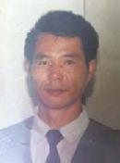 | 孙绍民 | 男 | 54 | 黑龙江省哈尔滨市五常市 | 10年 | 黑龙江呼兰监狱 | 2012年5月
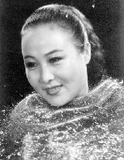 | 陈伟君 | 女 | 49 | 黑龙江省黑河市嫩江县 | 11年 | 黑龙江女子监狱 | 2007年6月
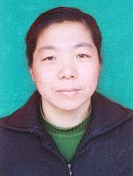 | 杨海玲 | 女 | 34 | 黑龙江省鸡西市 | 10多年 | 黑龙江密山市第一看守所 | 2003年4月
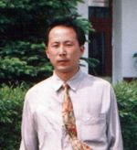 | 于天勇 | 男 | 35 | 黑龙江省鸡西市密山市 | 10年 | 黑龙江哈尔滨第三监狱 | 2002年5月
 | 金宥峰 | 男 | 约40 | 黑龙江省牡丹江市 | 13年 | 黑龙江牡丹江监狱 | 2008年1月
 | 潘洪东 | 男 | 37 | 黑龙江省齐齐哈尔市 | 10年 | 黑龙江泰来监狱 | 2005年5月
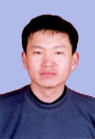 | 刘晶明 | 男 | 39 | 黑龙江省齐齐哈尔市 | 12年 | 黑龙江泰来监狱 | 2007年3月
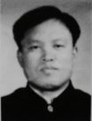 | 梁金玉 | 男 | 66 | 黑龙江省齐齐哈尔市碾子山区 | 10年 | 黑龙江泰来监狱 | 2010年2月
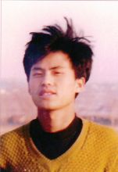 | 吴月庆 | 男 | 30多 | 黑龙江省双鸭山市 | 12年 | 黑龙江牡丹江监狱 | 2007年12月
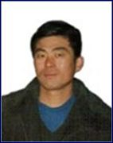 | 秦月明 | 男 | 47 | 黑龙江省伊春市金山屯区 | 10年 | 黑龙江佳木斯监狱 | 2011年2月
 | 陈启季 | 男 | 46 | 湖北省荆门市 | 10年 | 湖北沙洋监狱 | 2007年4月
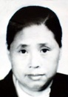 | 王秀云 | 女 | 47 | 吉林省吉林市桦甸市 | 12年 | 吉林黑嘴子（女子）监狱 | 2002年12月
 | 于树金 | 男 | 56 | 吉林省吉林市永吉县 | 12年 | 吉林舒兰市看守所 | 2006年2月
 | 何元慧 | 男 | 41 | 吉林省辽源市 | 10年 | 吉林第二监狱 | 2005年6月
 | 杨桂琴 | 女 | 47 | 吉林省辽源市 | 14年 | 吉林黑嘴子（女子）监狱 | 2002年11月
 | 杨桂俊 | 女 | 47 | 吉林省辽源市东辽县 | 13年 | 吉林黑嘴子（女子）监狱 | 2003年6月
 | 丛桂贤 | 女 |  | 吉林省松原市 | 10年 | 吉林黑嘴子（女子）监狱 | 2006年3月
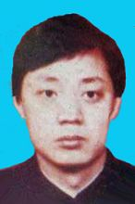 | 蔡福臣 | 男 | 40多 | 吉林省延边州龙井市 | 10年 | 吉林公主岭监狱 | 2010年9月
 | 宋永华 | 女 | 45 | 吉林省延边州延吉市 | 10年 | 吉林延边和龙看守所 | 2003年10月
 | 林世雄 | 男 | 46 | 吉林省延边州延吉市 | 13年 | 吉林第二监狱 | 2006年10月
 | 孙长德(孙常德) | 男 | 43 | 吉林省长春市 | 10年 | 吉林第二监狱 | 2006年11月
 | 孙秀霞 | 女 |  | 吉林省长春市 | 10年 | 吉林黑嘴子（女子）监狱 | 2012年4月
 | 谢仕良 | 男 | 68 | 江苏省常州市武进市 | 10年 | 江苏省苏州监狱 | 2012年6月
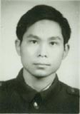 | 兰虎 | 男 | 30 | 江西省九江市 | 11年 | 江西南昌监狱（又称江西光华塑业有限公司） | 2003年2月
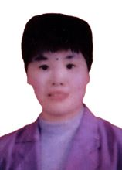 | 张淑君 | 女 | 47 | 江西省南昌市 | 10年 | 江西女子监狱 | 2008年1月
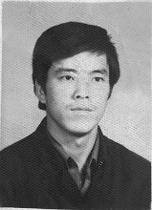 | 侯延双 | 男 | 50 | 辽宁省 | 14年 | 辽宁第二监狱 | 2011年4月
 | 卢满库 | 男 | 50多 | 辽宁省鞍山市千山区 | 10年 | 辽宁大连南关岭监狱 | 2010年8月
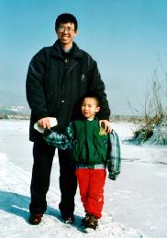 | 周智 | 男 | 40 | 辽宁省本溪市 | 11年 | 辽宁第二监狱 | 2004年8月
 | 刘权 | 男 | 52 | 辽宁省本溪市 | 12年 | 辽宁铧子监狱 | 2008年5月
 | 杨志忠 | 男 | 约50 | 辽宁省本溪市桓仁县 | 10年 | 辽宁第二监狱 | 2006年1月
 | 丛培莲 | 女 | 64 | 辽宁省朝阳市 | 10年 | 辽宁女子监狱 | 2007年5月
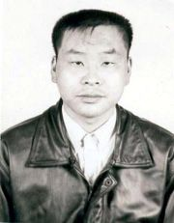 | 王洪楠 | 男 | 37 | 辽宁省大连市 | 12年 | 辽宁大连南关岭监狱 | 2007年1月
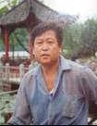 | 卢广林 | 男 | 约50 | 辽宁省抚顺市清原县 | 13年 | 辽宁营口监狱 | 2009年2月
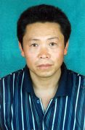 | 崔志林 | 男 | 43 | 辽宁省阜新市 | 11年 | 辽宁锦州监狱 | 2004年8月
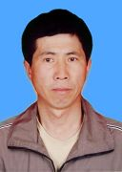 | 黄立忠 | 男 | 47 | 辽宁省葫芦岛市连山区 | 10年 | 辽宁盘锦监狱 | 2009年10月
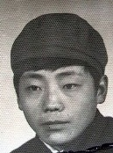 | 白鹤国 | 男 | 45 | 辽宁省辽阳市灯塔市 | 11年 | 辽宁铧子监狱 | 2008年1月
 | 李尚诗 | 男 | 65 | 辽宁省盘锦市 | 14年 | 辽宁第一监狱 | 2013年11月
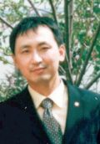 | 辛敏铎 | 男 | 33 | 辽宁省盘锦市 | 13年 | 辽宁锦州监狱 | 2006年9月
 | 彭庚 | 男 | 31 | 辽宁省盘锦市兴隆台区 | 13年 | 辽宁第二监狱 | 2005年7月
 | 李上荣 | 男 | 40 | 辽宁省沈阳市 | 10年 | 辽宁瓦房店监狱 | 2011年12月
 | 关文江 | 男 | 33 | 辽宁省沈阳市新民市 | 13年 | 辽宁第二监狱 | 2004年8月
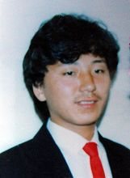 | 王宝金 | 男 | 45 | 辽宁省营口市 | 10年 | 辽宁铧子监狱 | 2009年12月
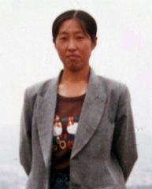 | 李海燕 | 女 | 30 | 内蒙古省呼伦贝尔市鄂伦春自治旗 | 13年 | 黑龙江女子监狱 | 2005年1月
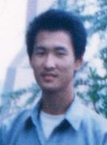 | 吕震(吕振) | 男 | 33 | 山东省临沂市蒙阴县 | 11年 | 山东济南监狱 | 2009年6月
 | 赵延成 | 男 | 70多 | 山东省潍坊市 | 12年 | 不详 | 2014年3月
 | 刘清梅 | 女 | 54 | 山东省潍坊市安丘市 | 12年 | 山东女子监狱 | 2013年9月
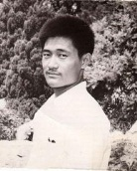 | 王新博 | 男 | 48 | 山东省淄博市张店区 | 13年 | 山东济南监狱 | 2006年2月
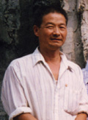 | 张保旺 | 男 | 60 | 陕西省宝鸡市 | 13年 | 陕西富平庄里监狱 | 2004年12月
 | 赵永 | 男 | 32 | 四川省巴中市 | 10年 | 四川成都市郫县看守所（成都市第一看守所） | 不详
 | 廖远富 | 男 | 47 | 四川省攀枝花米易县 | 10年 | 四川德阳监狱 | 2012年11月
 | 曹洪奇 | 男 | 76 | 新疆省乌鲁木齐市 | 10年 | 新疆第五监狱 | 2012年11月

